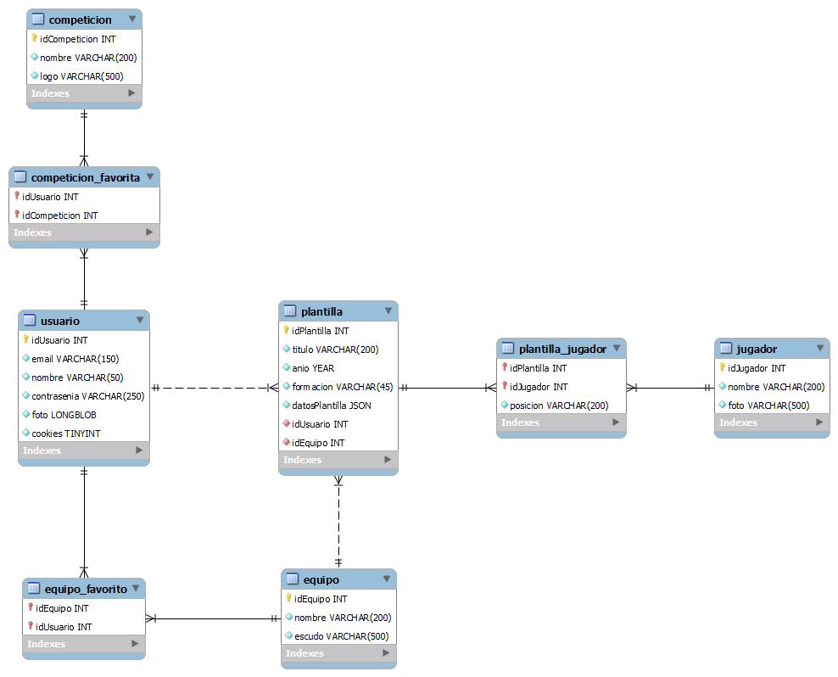

**Primera forma normal – 1NF**

- Está en primera forma normal ya que no hay atributos repetidos.

- Todos son atómicos, no se pueden dividir.

**Segunda forma normal – 2NF**

- Está en primera forma normal.

- Todos los atributos no claves son dependientes de la clave primaria.

Equipo, jugador, usuario, plantilla y competición ya están en segunda forma normal ya que tiene una clave primaria única y por tanto los atributos no principales tienen dependencia funcional completa con la clave primaria.

La tabla competicion_favorita y equipo_favorito no tiene atributos por tanto también se encuentra en segunda forma normal.

En la tabla plantilla_jugador hay que comprobar si se puede conseguir la posición por alguno de las claves.

idPlantilla -> posicion -> Con el idPlantilla no puedo conseguir la posición ya que no sé a quién le pertenece la posición.

idJugador -> posicion -> Con el idJugador no puedo conseguir la posición ya que no sé a qué plantilla pertenece la posición.

**Tercera forma normal – 3NF**

- Está en segunda forma normal.

- Un atributo no clave no puede depender de otro no clave

**Comprobación**

Tabla competición

* Con el nombre no puedo sacar el logo
* Con el logo no puedo sacar el nombre

Tabla usuario

* El email no lo puedo conseguir de los demás atributos no claves
* El nombre no lo puedo conseguir de los demás atributos no claves
* La contrasenia no la puedo conseguir de los demás atributos no claves
* La foto no la puedo conseguir de los demás atributos no claves
* La cookie no lo puedo conseguir de los demás atributos no claves

Tabla plantilla

* El título no lo puedo conseguir de los demás atributos no claves
* El anio no lo puedo conseguir de los demás atributos no claves
* La formacion no la puedo conseguir de los demás atributos no claves
* Los datosPlantilla no la puedo conseguir de los demás atributos no claves
* El idUsuario no lo puedo conseguir de los demás atributos no claves
* El idEquipo no lo puedo conseguir de los demás atributos no claves

Tabla equipo

* Con el nombre no puedo sacar el logo
* Con el escudo no puedo sacar el nombre

Tabla jugador

* Con el nombre no puedo sacar el logo
* Con la foto no puedo sacar el nombre

Se encuentra en primera, segunda y tercera forma normal